Роль семьи в воспитании особого ребёнка
Особый ребёнок – особое воспитание
Рекомендации психолога ППМС с-службы У.О. 2016г.
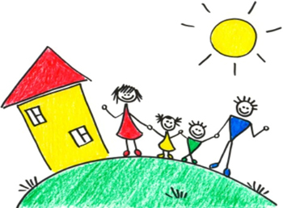 Семья – один из древнейших социальных институтов, переживших разные формы своего развития. Долговечность семейного института основана на том, что семья позволяет человеку во все времена более уверенно чувствовать себя в обществе. Она формирует в человеке чувство Родины, патриотизма.
По признанию учёных, семья – одна из величайших социокультурных ценностей, которую человечество создало за всю историю своего существования. Ни одна нация, ни одна культурная общность не обошлась без семьи. В её позиционном развитии, сохранении, укреплении заинтересованы общество, государство. В прочной надёжной семье нуждается каждый человек, независимо от возраста.
Родителям необходимо уяснить для себя, что нет ничего важнее, чем воспитание ребёнка, и только в семейной домашней обстановке можно достигнуть успешных результатов в этом благородном деле.
Гармоничной атмосферы в семье нельзя создать лишь материнскими усилиями, отец должен стать настоящим другом ребёнка и помощником в его воспитании.
Важно знать, что воспитание ребёнка начинается с самого рождения и нельзя терять ни минуты в таком трудном и длительном процессе.
Семья, в которой есть ребёнок с ограниченными возможностями здоровья, - это особый объект внимания специалистов и педагогов, которые могут оказать специализированную помощь родителям.
- Помните: ребёнок беззащитен перед взрослыми, он безгранично верит вам, ждёт от вас поддержки, защиты, опоры и понимания.
Особенно трудно воспитывать ребёнка, имеющего нарушения в развитии.
Помимо обычных повседневных забот, такие дети требуют особого внимания и ответственности родителей по уходу за малышом.
- Не ожидайте от ребёнка, имеющего нарушения в развитии, того, что он не может сделать в силу объективных причин, но приучайте его к выносливости, выполнению несложной работы по дому, других реально возможных действий.
- Ежедневно терпеливо и кропотливо формируйте у своего ребёнка самые необходимые навыки и умения, окружите его заботой и вниманием со стороны всех членов семьи, чтобы он чувствовал их любовь и поддержку.
Родителям следует учитывать, что если проблемный ребёнок освобождается от всех домашних поручений и ему всё разрешается и прощается, а к другим детям в семье – отношение строгое, то это может привести к негативным взаимоотношениям детей в семье, снижению сочувствия (эмпатии) к их особому брату или сестре.
- 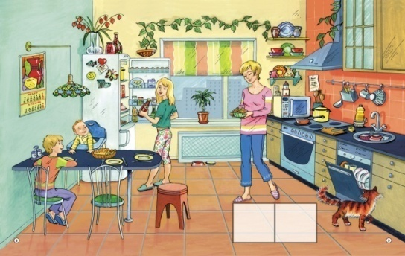 Старайтесь приучать ребёнка к строгому соблюдению режима дня: питание, сон, прогулка, занятия должны проводиться в определённое время, что способствует снижению капризов малыша, организует его, формирует личностные качества.
- Развивайте добрые, дружеские взаимоотношения в семье, укрепляйте уверенность ребёнка в том, что все члены семьи – это самые близкие и родные люди, принимающие его таким, каков он есть, независимо от состояния его здоровья и развития.
- Поймите сами и внушайте ребёнку, что его болезнь – лишь одна из сторон его личности, что у него есть другие достоинства и качества, которые необходимо развивать.
- Ни в коем случае не стыдитесь своего особого ребёнка, не допускайте, чтобы он уходил в себя и погружался в своё одиночество.
- Трезво оценивайте возможности малыша, поощряйте его успехи и первые практические достижения.
Постарайтесь подобрать доступные для ребёнка методы и приёмы воспитания и обучения, опираясь на личный опыт, интересы и развитие малыша, и у вас всё получится.

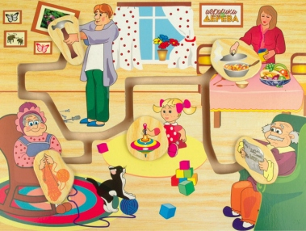

Мама – главный воспитатель и главный педагог
Став мамой, вы подарили миру человека, принесли в мир любовь и радость новой жизни.
Но появление в семье ребёнка с нарушением в развитии – не всегда радость, а для некоторых родителей – это беда.
Для матери – это огромный удар, она испытывает чувство вины, растерянности, подавленности и страха.
- Помните: малыш ни в чём не виноват, этому крошечному и беззащитному существу необходимы ваши ласки и общение.
Если малышу недостаёт ласкового, тёплого отношения к нему, он начинает нервничать, капризничать, грубить. Такое поведение - своеобразное требование материнского тепла, внимания и заботы.
- Смягчите свой нрав, подавите раздражение и гнев, так как именно от матери зависят покой в доме, ровные отношения между родителями. Переборите боль и страх в общении с больным ребенком, и вы заметите, что вам и малышу станет намного легче.
Подарите малышу добрый взгляд, ласковую улыбку, нежные прикосновения, ощущение которых ему важнее всяких слов, причём важно не количество времени, проведённого с ребёнком, а качество общения с ним. Как утверждал великий педагог В.А. Сухомлинский, «любовь к детям воспитывается только любовью, как огонь зажигается от огня».
На первом году жизни ребёнок особенно тесно связан со своими родителями, прежде всего с матерью, причём связь эта психологически необходимы для малыша.
Психологам и врачам известны случаи, когда от недостатка общения малыша с матерью деформируется его психологическое развитие.
Это происходит, когда мать редко берёт ребёнка на руки, нечасто ласкает его, мало разговаривает с малышом.
- Не считайте, что время, проведённое вами с ребёнком, потрачено даром, что он должен расти сам по себе и не мешать жить своим родителям. Помните: недостаток внимания и любви матери, особенно в первый год жизни, способствует замедлению развития малыша, отрицательно сказывается на формирование его характера в будущем.
- Гордитесь своим материнством, не стесняйтесь гулять с вашим малышом, дружить и общаться с другими мамами.
- Не отпускайте руки в постоянных занятиях с ребёнком, которые не только пойдут ему на пользу, но и облегчат ваши заботы о нём.
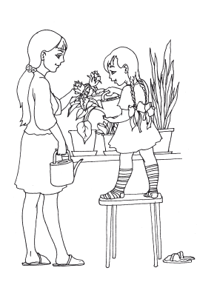
Мама - самое прекрасное слово на земле!
Это первое слово, которое произносит ребёнок.
Каждого человека на протяжении всей его жизни спасает, хранит и бережёт великое чувство – материнская любовь.
- Помните: жизнь ребёнка, его настроение, здоровье зависят от отношения, внимания, заботы и ласки матери!
- Будьте для своего ребёнка хорошим примером для подражания, ведь всё лучшее человеку достаётся от матери!
Психологи выделяют несколько типов матерей:
- «профессиональная мама»- живёт для детей, полностью посвящает себя домашнему хозяйству: готовит, убирает, содержит дом в полном порядке;
- «мама – подруга»- вникает во все нужды и заботы своих детей, забывая об их воспитании;
-«ревнивая мать» - полностью контролирует поступки и дела своих детей, особенно когда они вырастают; ей кажется, что она стала не нужна им, ведь они уже большие, упрекает их за неблагодарность;
- «временная мать» - та, у которой карьера, работа стоит на первом плане; пытается компенсировать недостатки внимания, балуя ребёнка, исполняя все его желания, покупая ему всё, что он захочет.
Вот некоторые материнские заповеди, которые подскажут, как лучше воспитать ребёнка:
- Люби своё дитя, но не балуй!
- Будь другом ребёнку, но не приятельницей!
- Будь рядом с ним, но выше!
- Будь доброй, но не добренькой!
- Учи ребёнка думать не о вещах, а о делах!
- Помни: всё исходит от матери, всё подчиняется матери!
- Отдавай всё лучшее детям, но не забывай и о себе!
Удачи вам
и
материнского счастья!
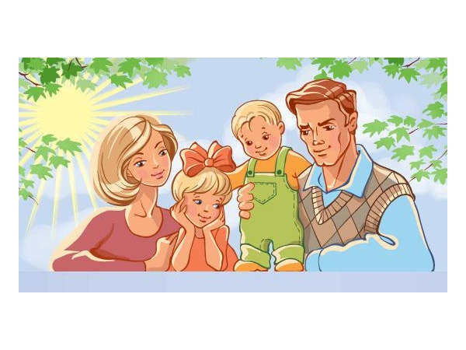

Роль отца в воспитании особого ребёнка
Для ребёнка важно, чтобы рядом с доброй и нежной матерью был мужественный отец, роль которого значительна в воспитании особого малыша.
В семье для детей необходимо как женское, так и мужское влияние.
Стресс, страх и чувство вины при рождении долгожданного малыша, но не такого, как у всех, испытывает не только мать, но и отец.
Отец в такой ситуации проявляет большую озабоченность и решает практические задачи: как жить? Что делать? Каким ребёнок вырастет? Что его ждёт?
- Соберитесь и возьмите себя в руки, постарайтесь преодолеть чёрную полосу переживаний, боритесь за счастье своего малыша и благополучие всей семьи.
Отец сможет здраво оценить ситуацию, взяв её под контроль, и быть помощником, наставником для близких и любимых людей.
Задача отца – не винить себя и мать в случившемся, не замыкаться на своём несчастье.
- Старайтесь, несмотря на занятость, усталость на работе, уделять внимание вашему малышу, принимать участие в процессе его воспитания.
- Помните: ваша роль важна в воспитании особого ребёнка. Старайтесь к тому, чтобы у вас с малышом сложились добрые, доверительные и тёплые отношения, будьте для него примером и авторитетом, с уважением относитесь ко всем членам семьи, станьте опорой и поддержкой для матери ребёнка.

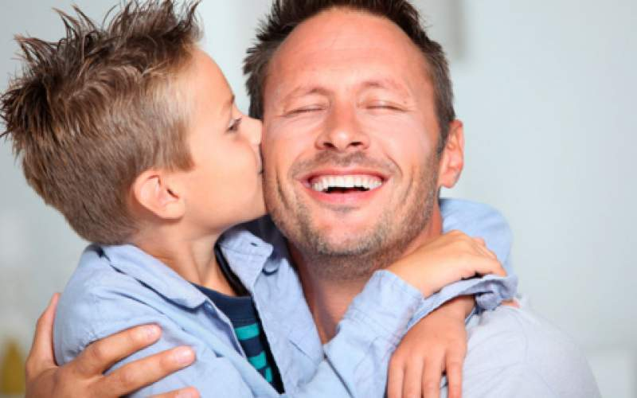

- Завоёвывайте любовь и доверие вашего сложного ребёнка, относитесь к нему, как к личности; говорите правду о его проблемах, учите развивать его возможности и преодолевать существующие в его положении трудности.
- Обучайте малыша практическим навыкам и умениям.
- Подключайтесь к общению с особым ребёнком с самого рождения, будь то мальчик или девочка, отцовское внимание так же, как и материнское, важно для малыша. Проявляйте свою любовь и заботу о новорождённом, старайтесь завоевать его ответную любовь, чтобы он узнавал вас и радовался вашему появлению.
Девочке нужны тёплые, дружеские отношения с отцом. Преданный семье отец, обладающий добрым сердцем, становится старшим другом и наставником дочери. Мальчику требуются дружба и пример отца. В нём он хочет видеть образец для подражания, благодаря отцовскому примеру мальчик начинает чувствовать себя мужчиной и вести себя, как мужчина.
- Оказывайте отцовское внимание и мальчику, и девочке, они одинаково нуждаются в обществе отца и в отцовской любви.
Конечно, матери проще и быстрее наладить контакт с беззащитным малышом, ведь нежные чувства к нему появились ещё в утробе. А отцу нужно время, чтобы свыкнуться с мыслью об отцовстве и принять больного ребёнка как собственного.
- Не бойтесь общаться с особым малышом, берите его на руки, напевайте ему колыбельные песни, и ваши чувства обретут родительский уровень: «Я – отец!». Это звучит гордо.
- Учитесь смело принимать решения в вопросах оказания необходимой помощи ребёнку и нести ответственность за них.
- Не скрывайте и не прячьте своих чувств, будьте отзывчивым и заботливым отцом для своего ребёнка, интересуйтесь его развитием, учитесь ухаживать за ним, вникайте в его проблемы.
Психологи утверждают, что чем раньше начнёт устанавливаться контакт с отцом и ребёнком, тем лучше.
Если мальчик в детстве имел хороший контакт с отцом, то он и сам в дальнейшем становится настоящим мужчиной, нормально адаптируется среди мужчин (мальчиков), вежливо и благородно ведёт себя с женщинами (девочками).
Девочка, имевшая добрые, уважительные отношения с отцом, вырастает уверенной в себе и по - доброму, с доверием относится к мужчинам, естественно ведёт себя с ними.
- Старайтесь быть ответственным в своих делах и поступках, имейте всегда твёрдую и непоколебимую позицию в решении принципиальных вопросов.
- Помните: добрые, стабильные отношения отца с матерью повышают у ребёнка чувство семейной защищенности и надёжности, что благотворно сказывается на самочувствии и поведении малыша, вселяет в него спокойствие и уверенность в себя.
Общество отца для ребёнка очень важно! У вас всё получиться!
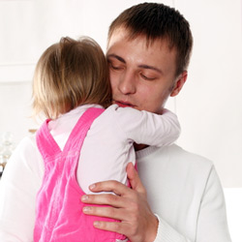
Родительский авторитет и родительская любовь – основа воспитания ребёнка
Родители всегда, что бы они ни делали, являются авторитетом для своих детей.
Это жизненная потребность ребёнка – воспринимать и любить своих родителей как хороших, добрых, всё знающих и умеющих.
Если родители добрые, ласковые, заботливые люди, живут общими интересами и обязанностями, то такая семья положительно влияет на воспитание ребёнка.
- Старайтесь никогда не повышать голос на малыша, не угрожайте постоянно наказанием, а спокойно, терпеливо проанализируйте и обдумайте ситуацию и предъявите требования ребёнку, сделайте наставление в мягкой форме.
- Поддерживайте духовное общение с детьми, которое особенно развивает и укрепляет родительский авторитет в семье, проявляйте чуткость в отношении с особым ребёнком.
Приобретение авторитета в глазах ребёнка – кропотливый труд отца и матери.
Показывайте ребёнку примеры правильного поведения: умейте прощать его сами просите прощение, если вы его чем – то обидели; всегда говорите ему правду, никогда не обманывайте, так как это снижает ваш авторитет.
- Если вы не хотите посвящать ребёнка во что-то, постарайтесь уйти от ответа или переключить его внимание на другое.
- Всегда выполняйте обещание, данное вашему ребёнку (что-то купить, куда-то сходить с ним).
- В общении с ребёнком, имеющим проблемы развития, проявляйте тактичность, терпение, взаимное уважение; соблюдайте культурное обращение в семье, поддерживайте друг друга, старайтесь быть мягкими и справедливыми.
- Обеспечивайте ребёнку эмоциональный комфорт, доверяйте ему, соблюдайте в семье единые требования к его поведению и воспитанию.
Авторитет родителей должен сопровождаться родительской любовью, которая даёт ребёнку чувство защищённости, опоры, комфорта и уюта.
Помните: настоящая родительская любовь – разумная и требовательная, она учит ребёнка самостоятельности, уважению, доверию, прощению, отзывчивости и помощи близким.
Дефицит родительской любви, недостаток внимания и заботы сказываются на развитии и воспитании малыша. Но и чрезмерная забота, и слепая любовь к ребёнку негативно отражаются на его воспитании и наносят только вред: малыш находится в постоянной зависимости от воли родителей, не уверен в себе, не самостоятелен в решении своих проблем.
- Старайтесь создать малышу наилучшие жизненные условия, развивайте его достоинства, прививайте ему необходимые умения и навыки, способствуйте формированию его личностных качеств, необходимых для вхождения в мир социальных отношений.
- Контролируйте своё поведение, чрезмерные эмоции, соблюдайте разумную меру в отношениях с ребёнком и не давите на него своим авторитетом.
- Не делайте особого ребёнка центром внимания в семье, не потакайте без необходимости его прихотям, не развивайте его эгоизм.
Поддерживайте в нём уверенность в том, что он равноправный член семьи, где его все любят и всегда придут ему на помощь.
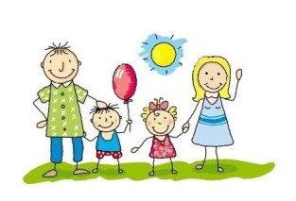
- Облегчайте жизнь своего ребёнка, помогайте ему преодолевать физические трудности, но не решайте все его проблемы, пусть он учится делать, что может, самостоятельно, без посторонней помощи.
- Любите ребёнка не из чувства жалости к нему, а просто потому, что он ваш ребёнок. Любя своего малыша, вы учите его любить вас и окружающих людей.

Родительский авторитет и родительская любовь играют основную роль в воспитании любого ребёнка, в том числе и особого малыша.
В любви к ребёнку родители должны занять определённую, единую позицию по отношению к сыну или дочери, направленную на их взросление и ознакомление с окружающим миром. Разумная родительская любовь поможет ребёнку относится к себе как к личности, которая формируется, по словам А.С. Макаренко, «общим тоном семьи».
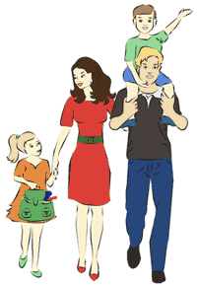
Эмоциональный контакт и ласковое воспитание особого ребёнка
С самых первых дней жизни между ребёнком и матерью устанавливается тесный контакт, а при благоприятных условиях он может сохраниться и на долгие годы.
- Помните: соприкосновение тел матери и ребёнка, ласковые поглаживания малыша, улыбка и добрый взгляд – это залог доверительных, дружеских отношений, создающих гармонию и покой.
По мнению психологов. Материнские прикосновения необходимы ребёнку 6-12 раз в день. Для ребёнка с нарушением в развитии такой контакт особенно значим, так как он является связующей ниточкой между родителями и ребёнком.
- При пробуждении малыша подарите ему своё тепло, пожелайте ему доброго утра. Начало нового дня будет определять психологический настрой малыша на целый день.
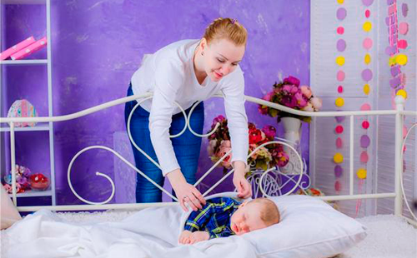
Первое, что он должен увидеть, - это ваше доброе лицо, улыбку, нежный взгляд. Для ребёнка это лучшее подтверждение того, что всё хорошо, рядом с ним его близкие люди.
- Старайтесь, чтобы малыш нашёл защиту и чувствовал себя комфортно среди родных людей.
- Эмоциональный контакт с ребёнком, имеющим проблемы развития, выстраивайте постепенно: сначала старайтесь привлечь к себе внимание малыша, затем с помощью разных предметов и действий вызвать его эмоциональный отклик – улыбку, смех, ответный взгляд.
- Для полноценного развития ребёнка организуйте совместные игры, предполагающие тесное эмоциональное взаимодействие малыша с родителями, в первую очередь с мамой, так как она была долгое время в контакте с ребёнком ещё до его рождения и этот контакт надо беречь и развивать.
- 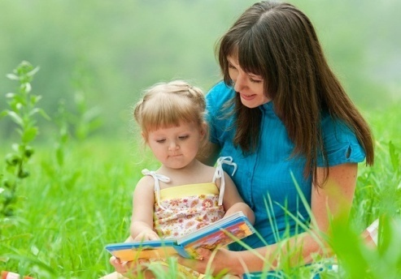 Окружите малыша любовью и нежностью, создайте для него атмосферу эмоционального комфорта, побуждайте к исследованию предметов, комментируйте совместные действия, используя различные потешки и стишки, способствующие познавательному и речевому развитию ребёнка.
- Постоянно устанавливайте контакт с малышом: при одевании, кормлении, купании, на прогулках, перед сном; старайтесь в это время забывать о своих проблемах и заботах, чтобы ребёнку, тонко чувствующему родительское настроение, не передавались ваши отрицательные эмоции.
- Закрепляйте эмоциональный контакт взрослого с ребёнком, так как это составляет основу вашего сотрудничества и взаимопонимания.
Ласковое внимание родителей может выражаться различными способами контакта с ребёнком.
В контакте глаз малыш нуждается с самого рождения и на протяжении всей жизни. Взгляд мамы или отца может поддержать, успокоить, простить, развеселить и даже наказать.
Потребность в физическом контакте – поглаживании, нежных объятиях с родителями появляется у малыша с младенческого возраста. Со временем форма его проявления меняется. Когда ребёнок подрастает, ему нужны объятия, поцелуи. Все дети проявляют живые эмоциональные реакции, но у каждого ребёнка они индивидуальны.
- Наблюдайте, изучайте эмоциональное развитие вашего ребёнка, обращайте внимание на характер чувств, которые он переживает.
- Обратите внимание на эмоциональные реакции вашего ребёнка: бурное, безудержное проявление чувств наравне со слишком слабой эмоциональностью должно вызывать беспокойство родителей.
- При склонности ребёнка к отрицательным эмоциям постарайтесь понять и выявить породившие их причины, устранить или смягчить их действие.
- Помните: ласковое, нестрогое отношение к ребёнку – залог его правильного воспитания и развития.
Если малыш не получает положенной «дозы» ласки, он становится раздражительным, чувствует себя одиноким.
Взрослея, становясь самостоятельными, дети несут в себе заряд родительского внимания, ласки и любви.
- Дарите особому ребёнку любовью, радость, воспитывайте в нём доверие к миру. Это будет питать душу малыша, формировать в нём позитивное отношение к окружающим людям, жизнеутверждающее настроение.
- Эмоциональный контакт и ласковое воспитание облегчает психологическое состояние особого ребёнка, будут способствовать улучшению его настроения и дружескому общению с близкими людьми и другими детьми.
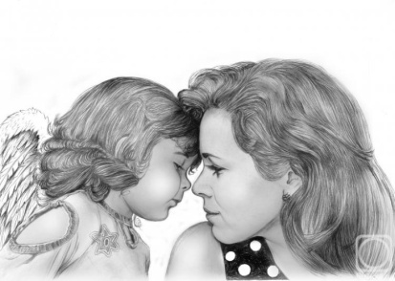
Как родителям избежать вспышек гнева
Каждый ребёнок чрезвычайно чувствителен к воздействию явных и скрытых отрицательных эмоций со стороны родителей, особенно дети с проблемами развития.
К сожалению, взрослые часто переносят своё плохое настроение на отношение к собственному ребёнку, подменяют спокойное общение и воспитание угрозой и наказанием.
Гнев – инструмент, используемый взрослыми для управления поведением ребёнка.
- Не стоит скрывать своего негативного отношения, категорического недовольства поведением ребёнка, если оно заслуживает порицания, но гнев не должен становиться методом воспитания.
- Помните: гнев не эффективен, он разрушительно влияет на отношения ребёнка и родителей. Дав волю гневным чувствам, вы, возможно, и решите какие – то сиюминутные проблемы, но рискуете потерять гораздо больше – уважение ребёнка.
- Помните: эффект воспитания от приступов гнева – нулевой: малыш ничего не усвоит из вашего крика, кроме настороженного отношения к вам на будущее.
Сдерживайте своё раздражение и не допускайте вспышек гнева при общении с особым ребёнком, если он не сразу понимает ваше требование или выполняет его медленно. Раздражительность может незаметно войти в привычку, а потом и вообще стать чертой характера.
Простительные на первых порах ваши взрывные реакции на нежелательное поведение ребёнка становятся постепенно причиной ухудшения взаимоотношений с малышом.
Со временем постоянный раздражительный тон может незаметно превратиться в откровенную грубость, что совершенно недопустимо при общении с детьми и в частности с особенным ребёнком.
Если вы расстроены или разгневаны поведением своего ребёнка, по возможности спокойно и понятно расскажите ему о своих чувствах, что поможет смягчить гнев и успокоиться.
- Если вы всё-таки вышли из себя и потеряли терпение, то постарайтесь сменить раздражительный тон, не повышайте голос, иначе вам не избежать нервного срыва, и вы доведёте до слёз малыша.
- Если у вас плохое настроение, переключитесь на что-нибудь приятное или отложите совместные дела с ребёнком.
- Контролируйте своё поведение при общении с ребёнком, когда вы находитесь в нервном возбуждении, не позволяйте себе раздражаться на малыша, не прикасайтесь к нему в минуты гнева.
- 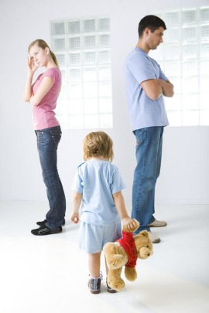 Старайтесь предвидеть и предотвращать возможные неприятности, вызывающие ваш гнев, не позволяйте выводить себя из равновесия.
- Не меняйте своих требований, предъявляемых к ребёнку.
- Определите границы дозволенного, не давайте малышу играть с вещами, которые вам особенно дороги.
- Научитесь признаваться детям в своих ошибках. Пусть они знают, что родители – обыкновенные люди, они не всегда могут быть правы.
- Не бойтесь извиняться перед малышом, если вы неправы; он будет благодарен вам и искренне счастлив, что вы простили друг друга.
- Не полагайтесь на собственную эмоциональную реакцию как на способ добиться послушания.
Прежде чем предъявить требование к ребёнку, предъявите их к самому себе. Возможно, малыш подражает вашему поведению, характеру, недостатки которого вы в себе не замечаете. Помните: дети многому учатся у взрослых и, к сожалению, не только хорошему, но и плохому, поэтому не забывайте о самовоспитании.
Образец поведения, воспринятый ребёнком от родителей, будет сопровождать его всю жизнь.
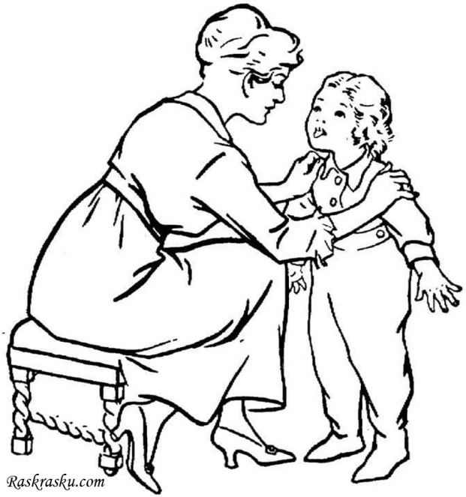

Как справиться с детской истерикой
Все дети капризничают и плачут, в том числе и особый ребёнок. При этом они ведут себя по-разному: одни плачут тихо, другие – искусственно, неискренне, третьи – вызывающе, назло, истерично.
Зачастую детская истерика – это способ влияния на окружающих. Ребёнок может кричать, топать ногами, валяться по полу – словом, всячески привлекать к себе внимание, но эти слёзы неискренние, они предназначаются публике.
Такое демонстративное поведение часто происходит при большом скоплении людей, и можно заметить, что ребёнок сквозь слёзы и крик следит за вашей реакцией и реакцией окружающих людей.
Порой истерика бывает способом не только получить желаемое, но и отомстить родителю, поставить его в неловкое положение.
Реакция родителей не может быть однозначной, и реагировать на детскую истерику можно по-разному. Однако нельзя оставлять её без внимания.
- Не относитесь к слезам ребёнка безразлично, даже если внешне приходиться соблюдать невозмутимое спокойствие.
Дети с нарушениями в развитии часто впадают в истерику от беспомощности, отчаяния, невозможности справиться с каким-то действием.
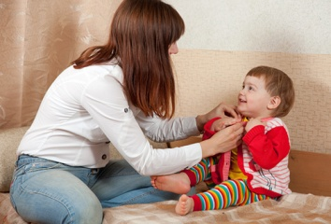
- Помните: если ребёнок часто плачет, капризничает, раздражён – это сигнал неблагополучия в его отношениях со взрослыми в какой-то значимой для него сфере.
- Постарайтесь проанализировать собственную линию поведения, понять, почему ребёнок так себя ведёт, не торопитесь бездумно наказывать, одёргивать малыша, переключать его внимание на что-нибудь другое, разберитесь в создавшейся ситуации. Помните: причинами детской истерики могут стать:
-отказ взрослых выполнить желание ребёнка;
-чрезмерные или противоречивые требования взрослых;
-усталость или нервное перевозбуждение;
-подражание другим детям;
-эмоциональное переутомление;
-многочасовое сидение у экрана телевизора, особенно если малыш смотрит передачи и фильмы для взрослых;
-увлечение компьютерными играми;
-чувство одиночества.
- Обязательно постарайтесь понять причину истерики ребёнка.
- Больше общайтесь со своим малышом. Возможно, ему не хватает вашего внимания, и он таким способом стремиться завоевать его.
- Чтобы понимать своего ребёнка и избежать его истерик, чаще беседуйте с ним о его настроении, интересах и обязанностях.
- Удовлетворите естественные потребности ребёнка, если он устал, хочет спать или голоден, и истерика пройдёт.
- Проанализируйте своё поведение, если ребёнок часто впадает в истерику; возможно, он перенимает какие – то черты вашего характера, например эмоциональную несдержанность.
- Сохраняйте спокойствие, если истерики избежать не удалось, помните, что даже самые замечательные родители оказываются в таких ситуациях.
- Не смущайтесь, что на вас обращают внимание посторонние люди: они сами не раз попадали в такую ситуацию.
- В момент, когда «грянула буря», не корите себя, не обвиняйте ребёнка, постарайтесь успокоить его, оставьте малыша одного. Если это невозможно, покиньте помещение сами – уйдите в другую комнату.
Без зрителей истерики часто прекращаются сами собой.
- Если ребёнок манипулирует вами (возможно, он привык таким образом добиваться всего, чего хочет), покажите ему, что вы не одобряете его действий.
- Возьмите ребёнка на руки, крепко прижмите к себе и спокойным голосом повторяйте одну и ту же фразу. Например: «Успокойся, всё будет хорошо» или «Я знаю, как это обидно…».
- Дождитесь момента, когда ребёнок набирает воздух для нового крика, и начните рассказывать какую–нибудь захватывающую историю.
После того как ребёнок успокоиться, займите его интересным делом, переключите внимание на что-нибудь другое, постарайтесь определить и устранить причину детской истерики.
Как общаться с ребёнком, имеющим нарушения в развитии
К сожалению, рутина повседневной жизни лишает малыша и мать радости общения. Ежедневные заботы, бесконечная работа, бытовые дела отдаляют родителей от ребёнка.
Вместо задушевного общения, тёплой беседы мать и отец часто обмениваются друг с другом и с малышом простыми, безэмоциональными фразами. Между тем для ребёнка, имеющего нарушения в развитии, общение со взрослыми очень важно, причём для обоих.
- Для общения с малышом используйте утреннее время, нежно разбудите его, шепните на ушко ласковое слово, чтобы у него улучшилось настроение, и он проснулся бодрым и весёлым.
- Разговаривайте с ребёнком по дороге в детский сад, если он его посещает, расспросите о его планах, что-то посоветуйте и т.д.
- Вечером после трудового дня, когда вы устали для общения, проведите с ребёнком время в спокойной семейной обстановке, устанавливайте с ним контакт с помощью взгляда. Улыбки, ласкового приветствия.
Помните: ребёнок от рождения наделён способностью общаться со взрослым, всегда отвечайте на желание малыша пообщаться с родителями. У детей с нарушениями в развитии, так же как и у здоровых малышей, возникает желание общаться с родителями и другими взрослыми, но гораздо медленнее и позднее, чем у нормально развивающегося ребёнка.
- Создавайте специальные игровые ситуации, в процессе которых у ребёнка возникают ответные голосовые реакции, взаимодействие родителя с малышом.
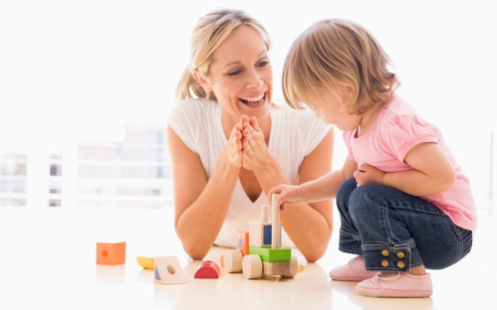
- Обучайте ребёнка первоначальным знаниям и умениям, необходимым для овладения речью, а в дальнейшем – для обмена информацией.
- Основой вашего общения с особым ребёнком должна стать игра, так как это наиболее привлекательный вид детской деятельности в дошкольном возрасте. Именно игра позволяет ребёнку раскрыться, побуждает его к общению с участниками игры. Систематически играйте с ребёнком, озвучивайте при этом всё, что делаете, чем занимаетесь. Это благоприятно воздействует на атмосферу общения, создаёт у малыша комфортное состояние.
- Рассматривайте и читайте ребёнку книжки с картинками, объясняйте ему связь изображений с прочитанным текстом.
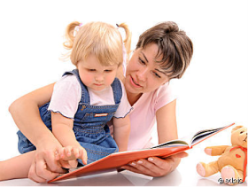
- Способствуйте развитию общения с особым ребёнком, используя для этого разные приёмы и способы, вызывающие его ответные реакции.
- При общении обязательно называйте малыша по имени.
- Поощряйте его любую попытку что-то вам рассказать, обратиться за помощью; побуждайте желание ребёнка общаться с другими членами семьи.
- Старайтесь расширять круг общения ребёнка с взрослыми, разнообразить средства их взаимодействия; передайте ему свою радостную, положительную энергетику.
- Организуйте предметно – игровые действия, привлекательные для ребёнка, с использованием мимики, жестов, слов, картинок и предметов.
- При общении с ребёнком старайтесь соблюдать правила хорошего тона:
-разговаривайте с малышом ровным, спокойным, уравновешенным тоном;
-при разговоре повернитесь к ребёнку лицом и смотрите ему в глаза;
-не перебивайте малыша на полуслове, выслушайте его до конца; постарайтесь быть внимательным, заинтересованным слушателем, не отвлекайтесь во время разговора с ребёнком на домашние дела;
-не разглашайте детские секреты, которые ребёнок вам доверяет.
Обращайте внимание ребёнка на правильность произношения звуков и слов при разговоре; контролируйте процесс речевого общения, постепенно побуждая ребёнка к речевой деятельности.
Общение особого ребёнка со взрослыми способствует появлению у него предпосылок для возникновения звуков, слов, речи. Только при систематическом общении с проблемным ребёнком можно получить положительный результат: научить его правильно произносить звуки, определённые слова, фразы, а в дальнейшем пользоваться речью.
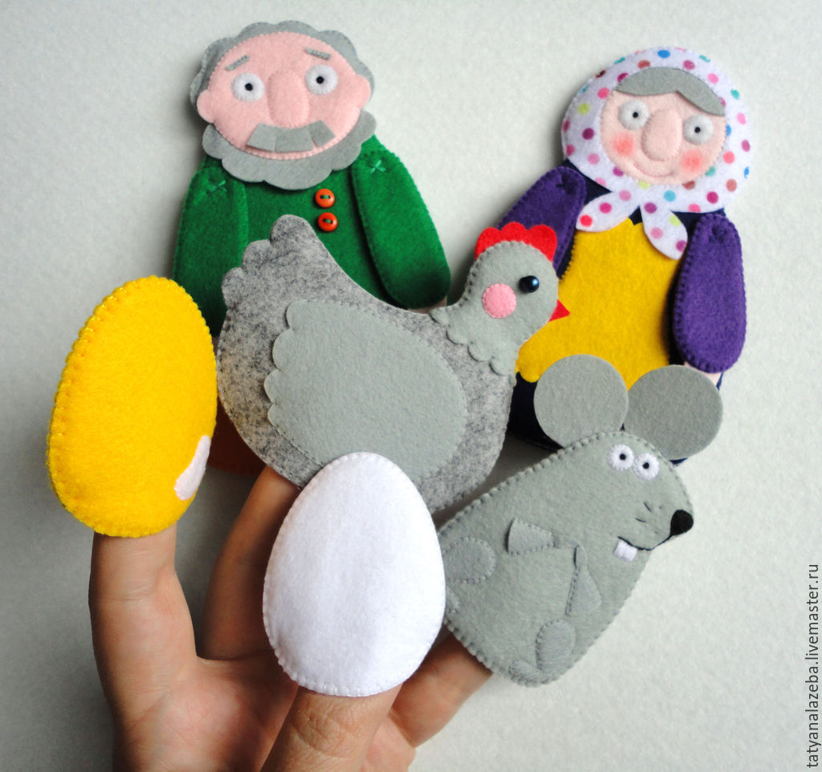
Как научить ребёнка общаться, если он не говорит.
Как известно, общение – одна из главных человеческих потребностей. Ребёнку с раннего возраста необходимо осваивать навык выражать свои желания, нужды, просить о помощи, устанавливать связь с окружающим миром, хотя до первых слов ему ещё далеко.
Однако известно, что родители начинают общаться с малышом с самого рождения, задолго до развития его речи, и этот период очень важен для последующего развития ребёнка.
Родителям, воспитывающим особого ребёнка, важно понимать, что общение – понятие более широкое, чем просто устная речь.
Оно включает в себя: восприятие и понимание речи окружающих; реакцию на речь других людей, в том числе на невербальное общение; умение соблюдать очерёдность в диалоге.
Полноценное общение должно естественным образом сопровождать все повседневные жизненные ситуации ребёнка, даже если он не имеет возможности говорить.
- Помните: продолжительность довербального (дословесного) периода общения для каждого ребёнка индивидуальна, особенно для детей с нарушениями в развитии. Старайтесь в это время обучать малыша умению концентрировать внимание и реагировать на окружающих людей, предметы, овладевать игровыми навыками, соблюдать очерёдность в диалоге, подражать взрослому, применять навыки общения в повседневной жизни.
- Вырабатывайте у ребёнка навыки невербального общения, которые необходимы ему для удовлетворения социальных, эмоциональных и материальных потребностей.
Для особого ребёнка такой вид общения может быть единственно доступным для него средством взаимодействия с окружающим миром.
Сформированность невербального общения позволяет ему использовать разные жесты, ассоциирующиеся с языковыми пониманиями.
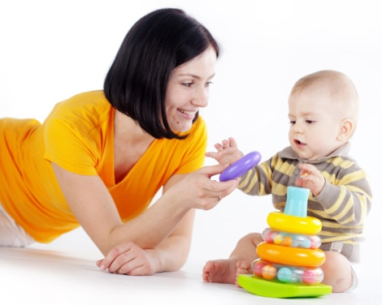
- Прежде всего, для успешной коммуникации установите с малышом зрительный контакт, побуждайте его своим поведением к общению. Научите ребёнка точно выражать свои потребности, используя для этого все доступные ему средства общения, не спешите предугадывать его желания, пусть он постарается самостоятельно донести до вас свою просьбу или о чём – то сообщить.
- Покажите, что вы не понимаете его незрелые или не подходящие к случаю звуки и жесты, терпеливо ждите ответной реакции, дайте малышу время на ответ.
- При обучении навыкам общения учитывайте, прежде всего, интересы ребёнка; совершайте по очереди с малышом различные действия, мимические движения, используйте жесты, произносите звуки; копируйте голосовые реакции малыша и побуждайте его копировать звуки, которые произносите вы.
- Чаще играйте с ребёнком в звучащие и музыкальные игрушки. Предлагайте ему имитировать их звуки.
- В довербальный период общения проводите планомерную работу по формированию «предсловаря» ребёнка, включающего в себя вокализации и жесты, которыми он может выражать свои чувства и потребности.
- Организуйте с ребёнком совместные игры с использованием разных жестов: например, находясь с малышом перед зеркалом, указательным пальцем обратите его внимание на отражение; словами побуждая посмотреть его на себя, на маму; жестом покажите на себя, затем попросите ребёнка показать на себя и на вас.
- 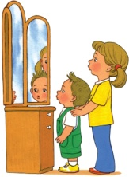В разговоре с ребёнком используйте жесты и естественные интонации, выражающие различные эмоциональные состояния, например междометия (ай, ой, эй), воспроизведение которых сопровождайте различными движениями и мимическими реакциями:
Ай – руки прижать к себе, на лице отобразить выражение испуга;
Ай–я-яй – укоризненно покачать головой и погрозить пальцем.
Ой – на лице радость, всплеснуть руками и поднести их к лицу;
Эй – радостный окрик, руки вытянуть вверх.
При высокой сформированности у ребёнка невербального общения он способен использовать разные жесты, которые ассоциируются с языковыми понятиями. Каждый жест ребёнок должен применять в соответствующей ситуации, подавая определённые сигналы о состоянии голода, дискомфорта и удовольствия, которые взрослый должен понимать и соответственно реагировать.
Таким образом, невербальные навыки общения помогают особому ребёнку ориентироваться в окружающей действительности, способствуют его вхождению в мир близких людей.

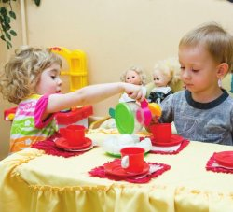
Как заниматься с особым ребёнком в домашних условиях
Все родители хотят, чтобы их дети росли и развивались, постоянно приобретая новые полезные навыки.
Но для развития и обучения особого ребёнка, так же как и для любого другого, необходима специально организованная предметно – развивающая среда, которую можно создать в домашних условиях.
Успешнее всего ребёнок с нарушениями в развитии приобретает новые навыки в интересной игре, где он может проявить самостоятельность и инициативу.
- При организации домашних занятий с особым ребёнком тщательно продумайте каждый шаг и творчески подходите к выбору упражнений, выстраивая их в игровой, доступной для него форме, при необходимости оказывая помощь малышу.
- Несколько раз в день, по 10-15 мин, играйте с ребёнком дома, в специально отведенном месте. Оборудованном в соответствии с проблемами и нуждами малыша, где в поле его зрения будет ограниченное число игрушек.
- Определите для себя цели и задачи, которые вы ставите в данной игре для формирования у ребёнка определённых умений и навыков.
Начинайте занятие с тех заданий, которыми малыш уже овладел, и постепенно вводите новые упражнения, но не больше одного.
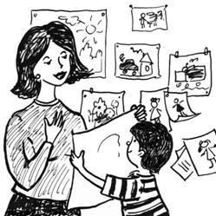
- Не забывайте поощрять старательность ребёнка, даже если его попытки справиться с заданием были неудачными, показывайте, как вы радуетесь, когда он правильно выполняет упражнение.
- Демонстрируйте ребёнку простые короткие указания, содержащие не более 10 слов, избегайте многословия.
- Для одних и тех же событий или действий используйте одинаковые слова, что поможет ребёнку научиться выполнять простые указания.
- При успешном выполнении задания предложите малышу применить полученные навыки в домашней обстановке, планируйте для него такие виды деятельности, в которых он мог бы закрепить приобретённые умения.
- Всегда доводите до конца выполнение упражнения или задания, не прерывая занятия.
- На одном занятии ограничьтесь выполнением одного нового упражнения или задания.
- Старайтесь приучать ребёнка к самостоятельным действиям в играх и на занятиях, что поможет ему в обыденной жизни быть более независимым от помощи взрослого.

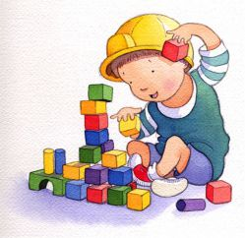
- Помните: ваше регулярное общение с ребёнком будет способствовать развитию у него познавательных интересов, формированию новых, необходимых умений и навыков.
В домашних занятиях с малышом главной предпосылкой и основой успеха становится непосредственное регулярное общение его с матерью, роль которой в обучающем процессе высока.
- Всегда выполняйте предварительно сами все действия, которым вы хотите научить ребёнка, повторяя их несколько раз.
- Описывайте словами каждое действие, необходимое для выполнения поставленной задачи, пусть ребёнок внимательно наблюдает за вами.
- Постарайтесь выстраивать домашние занятия в удобном для обучения порядке – от простого к сложному.
- По мере освоения ребёнком новых навыков постепенно уменьшайте свою помощь, предлагайте ему более сложные задания, побуждая к освоению более трудных действий.
- Создавайте благоприятные условия для развития инициативы и игровой активности малыша.
- Занимаясь с особым ребёнком, всегда помните о вреде перегрузки во время занятий, которая может отрицательно сказаться на его нервной системе; старайтесь, чтобы домашние занятия приносили детям
Радость и пользу для их дальнейшего развития. Как считают специалисты, семья не должна становится «отделением» школы, не следует уделять слишком много времени обучению детей в ущерб детским играм. Это может привести к умственной пассивности ребёнка.
Ребёнок с нарушением в развитии, так же как и здоровый, обучается в самостоятельной игре.
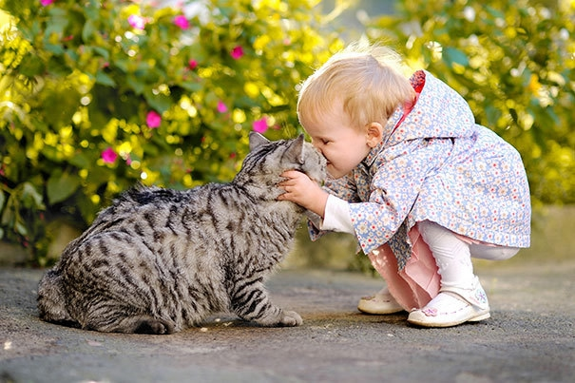
Как организовать предметно – развивающую детскую среду в семье.
К сожалению, родители не всегда учитывают образовательные, физические и индивидуальные потребности, как здорового ребёнка, так и ребёнка с проблемами развития.
Для полноценного развития и воспитания детей необходимо создание вокруг них предметно – развивающей среды, которая позволила бы им свободно играть, двигаться, самостоятельно пользоваться необходимыми предметами и игрушками, собранными в отдельном для них месте.
- Старайтесь окружить ребёнка «умными», развивающими, здоровьесберегающими игрушками, создайте для него игровой уголок или оборудуйте отдельную детскую комнату, где ему будет легко сохранять порядок и он будет чувствовать себя хозяином, самостоятельной личностью.
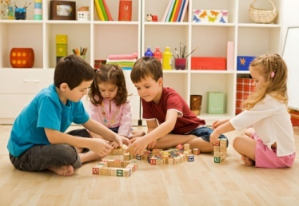
- Приучайте ребёнка к порядку в детской комнате, воспитывайте у него ответственное отношение к своим игрушкам, вещам, предметам, поступкам.
При создании рациональной развивающей среды учитывайте индивидуальные возможности и способности ребёнка, его интересы в различных видах детской деятельности.
- Подбирайте для особого ребёнка гармонично сочетающиеся материалы и предметы так, чтобы предметный мир реализовывал его потребности.
- При выборе игрушек обращайте внимание на то, чтобы функционально они соответствовали следующим требованиям:
-радовали малыша и вызывали у него положительные эмоции;
-не утомляли и не перегружали ребёнка;
-вызывали интерес, обладали игровой динамикой, стимулировали к активному действию;
-расширяли кругозор ребёнка, побуждали к познавательно – исследовательской деятельности;
-были гигиенически безопасными, воспитывали художественный вкус.
- Учитывайте необходимость коррекционного обучения ребёнка с нарушениями развития при организации для него специальной предметно – развивающей среды.
Специалисты рекомендуют при подборе игрушек, в том числе и для домашнего игрового уголка, учитывать психолого-педагогические требования к игрушке. Игрушка вредна, если она провоцирует ребёнка на агрессию и жестокость; вызывает страх и тревогу; отличается грубой натуралистичностью; унижает человеческое достоинство; вызывает психическую зависимость в ущерб полноценному развитию ребёнка.
Игрушка полезна, если она безопасна; привлекательна и эстетична; соответствует возрастным и индивидуальным возможностям малыша; полифункциональная (предоставляет возможность для развития разных способностей ребёнка); выполнена из экологически чистых материалов.
- С особой ответственностью продумайте создание отдельных зон развития: игровой зоны, зоны для занятий, релаксирующей зоны (зоны отдыха).
- Оформите детскую комнату или уголок в соответствии с пожеланиями и интересами ребёнка, его индивидуальными способностями и возможностями, сделайте ящики для игрушек, полки для книг.
- 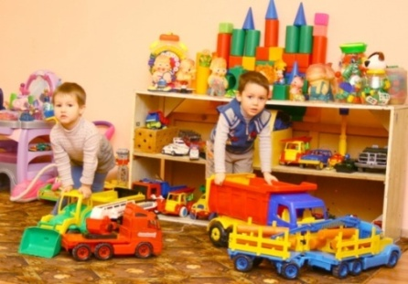 Стены комнаты украсьте насыщенными, но не слишком броскими изображениями: комната или специально обустроенный детский уголок должны быть светлыми, тёплыми, легкопроветриваемыми; кроватку поставьте подальше от окна; удобную парту (стол) и стул, где бы он мог сидеть, рисовать и лепить, расположите в самой светлой части комнаты.
Необходимые выдвижные ящики в шкафу с одеждой должны быть доступны ребёнку. На стену можно прикрепить магнитную доску для занятий, повесить часы с большим циферблатом.
- В ванной комнате при необходимости соорудите для ребёнка подставки под ноги возле раковины, чтобы он мог включить воду и взять гигиенические принадлежности.
- Храните ложки, вилки, ножи на кухне в недоступном для ребёнка месте, продукты – в небьющейся посуде.
- Привлекайте малыша к совместному труду по дому, так как это не только способствует формированию у него практических умений и навыков, но и делает его активным членом семьи, развивает личностные качества.
Особый ребёнок должен всегда находиться под присмотром взрослого. При правильном подходе к малышу он с удовольствием будет выполнять все родительские просьбы и поручения, сознавать себя полноценным участником семейной жизни.

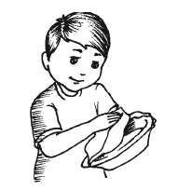
Физическое воспитание детей с нарушениями в развитии
Физическое воспитание для детей имеет важное значение, тем более для особых детей. Это важная составляющая воспитания, обучения и лечение ребёнка с нарушениями в развитии.
- Начинайте раннюю стимуляцию развития двигательных навыков малыша, водите его по возможности на занятия по ЛФК, на массаж, в бассейн, что положительно влияет на физическое развитие и будет способствовать профилактике заболеваний ребёнка, закаливанию его организма.
- При активизации двигательных функций малыша обязательно учитывайте его возраст, характер нарушений, особенности поведения, интересы и предпочтения в занятиях физической культурой.
- Наряду с лечебными процедурами используйте в домашних условиях самый простой и доступный вид физического воспитания - утреннюю зарядку, которая должна быть обязательным режимным моментом в распорядке дня ребенка.
Утренняя зарядка с детьми до 4 лет выполняется с помощью и показом родителей. В основном занятия с ребёнком физическим упражнениями, контроль за соблюдением здорового образа жизни проводятся отцом, но этим могут заниматься и мать, и старший брат.
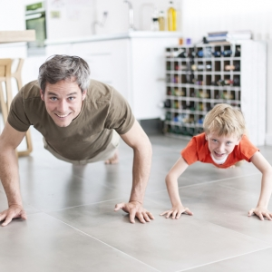
- Чтобы зарядка приносила пользу ребёнку, проводите её по возможности на свежем воздухе ежедневно: с детьми до 4 лет - около 5 мин; старше 4 лет - около 10 мин; используйте для занятий одежду, не стесняющую движения малыша.
- Заменяйте отдельные упражнения другими, если ребёнок теряет интерес к проведению старого комплекса.
- Заканчивайте зарядку спокойной ходьбой затем водными процедурами (душ, обтирание).
- Настраивайте своего малыша на физическую активность с самого утра: ласково разбудите его, чтобы он проснулся, умылся, а затем приступайте к зарядке.
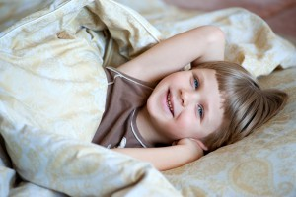
- Включайте в детские занятия физкультурой основные виды движений: ходьбу; повороты туловища; наклоны; упражнения на равновесие; бросание и ловля мяча; ползание и лазанье; обучайте технике их выполнения.
Зарядка и физические упражнения приучают ребёнка к порядку, воспитывают волю, дисциплину, самостоятельность, а также формируют четкие и точные движения, необходимые организму в повседневной жизни.
Ребёнок с проблемами развития не должен лишаться физических нагрузок и двигательной активности, так как движения – это хороший стимул для его дальнейшей жизнедеятельности.
- Проводите с ребёнком в домашних условиях занятия на спортивных комплексах, которые широко используются в современных семьях.
- При покупке обращайте внимание на комплектность спортивного комплекса. Если в квартире мало места, ограничьтесь шведской стенкой; если площадь позволяет, то приобретите комплекс для всей семьи, в том числе верёвочную лестницу - физкультурный снаряд, развивающий координацию и вестибулярный аппарат; канат для лазанья и потягивания; боксёрскую грушу; баскетбольное кольцо; мат, который пригоден и для гимнастики, и для утренней разминки.
- Обратите внимание на соблюдение техники безопасности и научите детей правилам безопасного поведения во время физкультурных занятий: с ребёнком до 3 лет находитесь рядом; старше 3,5лет- можно оставлять одного.
- Помните: занятия физкультурой хорошо воздействуют на детский организм в целом: улучшают аппетит, благоприятно воздействуют на сон, повышают трудоспособность.
- При любой физической нагрузке следите за общим состоянием и самочувствием ребёнка.
Физическое воспитание очень полезно для здоровья дошкольника, особенно для ребёнка с ограниченными возможностями здоровья.
Занятия физкультурой необходимы для своевременного эффективного лечения, устранения или смягчения причин нарушений в развитии малыша, а также компенсации его отдельных недостатков, формирования правильного отношения к особенностям своего организма.
Физические упражнения с детства приобщают человека к здоровому образу жизни, необходимому для дальнейшей полноценной жизнедеятельности особого ребёнка. Любая физическая активность должна доставлять ребёнку радость и приносить пользу, пусть это будет даже обычная прогулка с малышом.
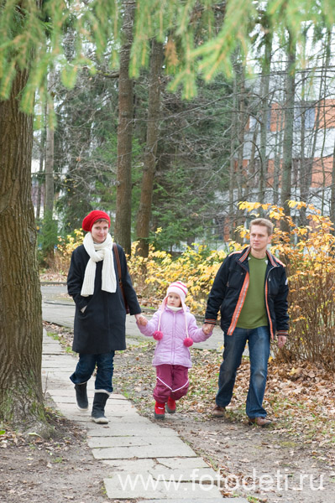
Как научить ребёнка слушать, смотреть и реагировать на окружающих.
Внимание – необходимый компонент обучения и развития ребёнка с самого раннего возраста. Оно способствует установлению его контакта со взрослым, а также обеспечивает успешное усвоение умений и навыков, развивает подражание взрослому, учит действовать по образцу, выполнять словесную инструкцию.
- Формируйте внимание ребёнка в играх, используйте задания, стимулирующие рассматривание игрушки, раскрытие её свойств и качеств.
- Если вы не можете привлечь внимание ребёнка голосом, дотроньтесь до него, обратите на себя его внимание прикосновением.
- Показывайте ребёнку, как вы радуетесь, когда он смотрит на вас и реагирует на ваши слова, старайтесь, чтобы он понял: общение с ним приносит вам радость и удовлетворение.
- Отзывайтесь на любые звуки, произносимые ребёнком, даже если они были случайными, всегда отвечайте ему подражательными звуками.
- Постоянно побуждайте ребёнка слушать, смотреть и реагировать на всё происходящее вокруг.
Для обозначения одинаковых событий или действий используйте одни и те же слова, которые помогут ребёнку сосредоточиться. Со временем это сформирует у него навык выполнять простые указания.
- Помещайте в поле зрения ребёнка разнообразные яркие предметы, игрушки, которые привлекут его, когда вас не будет рядом.
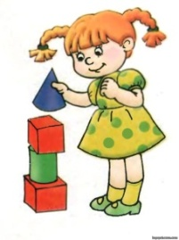
- Во время занятий с малышом уберите из поля зрения всё, что отвлекает его внимание.
- Начинайте формировать внимание малыша с развития зрительного сосредоточения, используйте для занятий большие и яркие предметы, отражающие окружающее (например, ёлочный шар и др.)
Сформированность зрительного сосредоточения определяется по следующему критерию: ребёнок может смотреть на предмет в течение 3 сек. Совершенствуйте этот навык до тех пор, пока ребёнок не будет реагировать на несколько предметов.
На следующем этапе тренируйте навык зрительного прослеживания за перемещением предмета, показывайте ребёнку крупные яркие игрушки, старайтесь удержать его внимание на предмете в течении 2-3 мин и вызвать прослеживание за перемещающимся предметом.
- Если ребёнок совсем не следит за перемещением предмета, используйте следующие приёмы:
- изменяйте расстояние от предмета до глаз и скорость его перемещения;
- потрясите игрушку, старайтесь привлечь внимание малыша;
- используйте «звучащие» игрушки;
- изменяйте освещённость комнаты и яркость предмета.

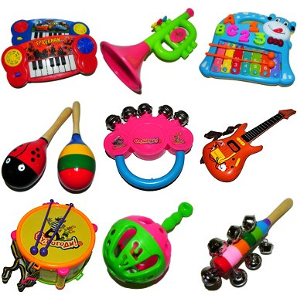

- После того как у ребёнка сформируется навык прослеживать за предметом, переходите к следующему этапу: учите малыша продолжать смотреть в сторону, куда скрылся предмет или человек. Поиграйте в простую игру «Ку-ку» (накройте себя или игрушку платком и спрашивайте «А где же…?)

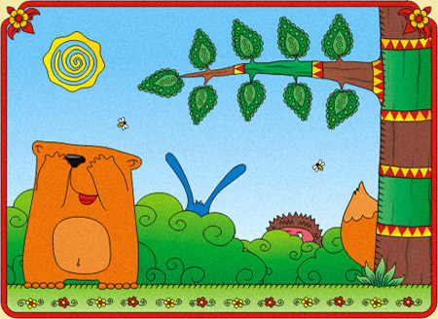

- Не забывайте также формировать слуховое восприятие и внимание малыша, которое помогает ему наблюдать и реагировать на окружающую действительность, усиливает восприимчивость.
Периодически повторяйте этот приём, продолжая игру «Звенит - не звенит» на подражание ребёнка действиям взрослого.
Хорошо развитая наблюдательность облегчает процесс познания мира, помогает ориентироваться в различных ситуациях с помощью органов чувств.
Проведите игру «Звенит колокольчик!»: сначала покажите ребёнку, как он звенит, затем пусть малыш сам позвонит в него, подражаю вашему показу. Положите колокольчик на ладонь, фиксируя действие: «Так не звенит!». Способность внимательно наблюдать – одно из важных качеств личности ребёнка.
Развитие слухового и зрительного восприятия способствует появлению у ребёнка понятий о предметах, формированию памяти и внимания – важнейших элементов познавательного развития дошкольника.

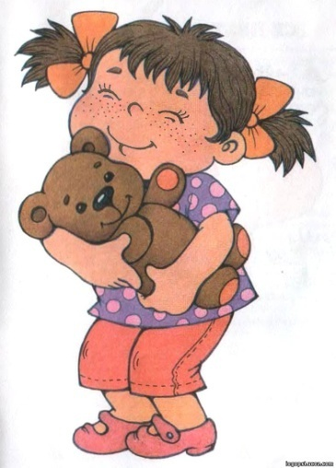
Как привить особому ребёнку навыки самообслуживания
Навыки самообслуживания детям начинают прививать уже в дошкольном возрасте – это соблюдение гигиенических правил, уход за одеждой, выполнение простого труда по дому.
Ребёнка приучают самостоятельно одеваться, умываться, убирать свою постель, ставить на место игрушки, наводить порядок в игровом уголке.
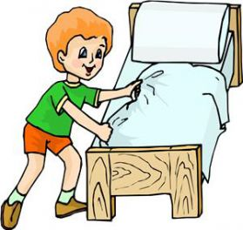
Обучая ребёнка с нарушениями в развитии навыкам самообслуживания, в том числе одеванию и раздеванию, родители развивают его самостоятельность, независимость от помощи взрослого.
Навыки одевания и раздевания предполагают развитие таких двигательных функций, как потягивание, хватание, отпускание, способствующих формированию мелкой и общей моторики ребёнка.
При обучении особого ребёнка самостоятельному одеванию и раздеванию придерживайтесь общих правил: одежда должна быть удобной, просторной, чтобы её можно было легко снимать и надевать.
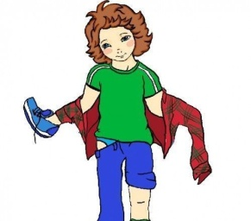
- Когда ребёнок научиться снимать и надевать простую одежду, подберите для него такие вещи, которые его заинтересуют (с застёжками «молниями», «липучками», с большими пуговицами).
- Постоянно уделяйте внимание обучению ребёнка одеваться, выделите для этого время среди других дел.
- Отрабатывайте навыки, связанные с умением самостоятельно одеваться, во время совместной игры с ребёнком.
- В детской комнате поставьте ящик с предметами одежды, которые он может примерять в процессе игры. Расположите в комнате зеркало так низко, чтобы малыш мог видеть, как он выглядит.
- Уделяйте внимание развитию навыков тонкой и общей моторики, необходимых ребёнку при самостоятельном одевании, развивайте умение манипулировать с мелкими предметами, а также удерживать равновесие. Одевая ребёнка, не спешите, дайте ему возможность самому принять участие в одевании.
При формировании умения самостоятельно одеваться и раздеваться надо придерживаться определённой последовательности в обучении, переходя от простого к сложному:
- снимать носок или шапку;
-помогать одевать и раздевать себя соответствующими движениями;
-надевать шапку; снимать штанишки;
-надевать носки;
-обувать ботинки;
-надевать штанишки;
-снимать футболку;
-расстёгивать застёжку «молнию»;
-надевать джемпер;
-надевать рубашку;
-застёгивать большие пуговицы;
-раздеваться полностью.
- Используйте игры с переодеванием, позаботьтесь о том, чтобы ребёнку были доступны некоторые взрослые вещи, которые он сможет примерять на себя (например, груда шапок большого размера, лежащая перед зеркалом).
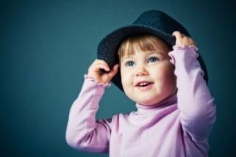
- Предложите малышу одевать и раздевать его любимую куклу, поиграть с различными видами застёжек.
Возрастные нормы формирования у ребёнка навыка самостоятельно одеваться
- От 12 до 15 месяцев – снимает носочек, шапочку.
- От 15 до 18 месяцев – помогает одевать и раздевать себя соответствующими движениями; надевает шапочку.
- От 18 до 2 лет – снимает штанишки.
- От 2 до 3 лет - надевает носки, штанишки; обувает ботиночки; снимает футболку, джемпер; расстёгивает застёжку «молния».
- От 3 до 4 лет – надевает джемпер, футболку, рубашку, брюки; расстёгивает и застёгивает большие пуговицы; раздевается полностью; одевается полностью под наблюдением взрослого.
- Формируйте у особого ребёнка простейшие культурно – гигиенические навыки: воспитывайте привычку быстро и правильно умываться, насухо вытираться, пользуясь индивидуальным полотенцем, чистить зубы, полоскать рот утром и после еды, мыть ноги перед сном, правильно пользоваться носовым платком, расчёской, следить за чистотой одежды, обуви и др.
- Приучайте ребёнка к соблюдению правил гигиены, обыгрывая выполняемые действия и объясняя их смысл.
Постепенно круг обязанностей ребёнка по самообслуживанию расширяется, у него формируются привычка, устойчивый навык выполнения необходимых самостоятельных действий, что снижает его зависимость от помощи взрослого, делает более уверенным в себе.
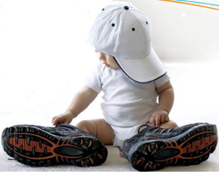
Развитие зрительного и слухового восприятия у ребёнка с нарушениями в развитии
Как только малыш рождается, он реагирует на свет. Считается, что из всех органов чувств зрение особенно важно для развития ребёнка. Доказано, что движение глаз у младенца присутствует с первых дней его жизни.
Уже на 10-й день младенец способен кратковременно удерживать движущийся предмет блуждающим взором в поле его зрения, а в один месяц подвижным взором следить за плавно движущейся яркой игрушкой или модулем.
К 3-4 месяцам младенец может активно искать предмет движением глаз в полном объёме.
- Постарайтесь, чтобы в поле зрения ребёнка находилось много объёмных, красочных движущихся игрушек, что необходимо для быстрого и качественного развития остроты зрения.
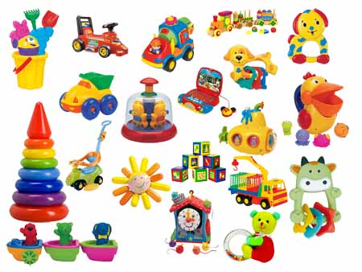
Играйте с ребёнком, совершая действия с игрушками, используя в общении жесты, эмоциональное выражение лица. В 5 месяцев младенец может узнавать близких людей и знакомых, а малыш с нарушениями в развитии – только в 8 месяцев.
Начиная с 1,5 до 2,5 лет ребёнок способен различать цвет, форму предметов.
Уже с рождения младенец различает тембр голоса, громкость, высоту звуков. Произвольное внимание к тонам появляется у него к 1 году, к двум годам он способен воспроизводить мелодию и даже произносить по-своему слова или звуки, которые он слышит вокруг. С первого месяца жизни у ребёнка можно развивать слух.
- Начиная со 2-го месяца жизни знакомьте малыша с музыкой, включайте ему записи плавных и мелодичных мелодий, звуков моря и природы, поиграйте с ним в музыкальные инструменты и погремушки.
- Помните: звуки не должны доставлять ребёнку неприятных ощущений, быть громкими и резкими, иначе малыш может испугаться.
Знакомьте малыша с окружающими звуками, объясняя, откуда они исходят (часы, вода в кране, звонок в двери, телефон и др.).
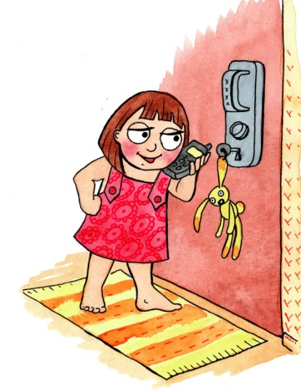
Помните: ребёнок с нарушениями в развитии начинает реагировать на источник звука и света и искать его к 6-7 месяцам (здоровый – к 2,5 месяцам).
У детей с проблемами развития часто отмечаются нарушения слухового восприятия, в частности мерцающие нарушения слуха, слабость слухового внимания, памяти, трудности локализации звука.
У особого ребёнка наблюдается также недостаточность зрительного восприятия. Он не всегда может определить форму предмета, различать цвета.
- Для развития и формирования зрения и слуха используйте простые и эффективные упражнения и игры, показывайте красочные иллюстрации, проговаривая то, что на них изображено.
Для развития зрения:
-попросите малыша посмотреть на небольшую, но красочную игрушку, не поворачивая головы, только глазами; - повесьте над кроваткой ребёнка мобиль с яркими игрушками, чтобы они были хорошо видны ему и доступны для ощупывания;
- собирайте с ребёнком пирамидку, матрёшку, стаканчики с опорой на цвет и величину.

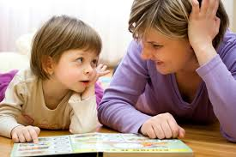

Для развития слуха:
- попросите малыша закрыть глаза и погремите одним из двух звучащих предметов, затем пусть он откроет глаза и постарается угадать, что звучало;
- наполните пустые коробки или киндер-сюрпризы различными крупами и предложите ребёнку угадать по звуку два одинаковых; предложите ребёнку угадать по звуку два одинаковых;
- побуждайте ребёнка имитировать знакомые звуки: гудок машины, тиканье часов; различать тихие и громкие звуки Сочетание зрительных, слуховых и двигательных расстройств оказывает отрицательное влияние на формирование личности ребёнка в целом.
Развитие зрения и слуха вызывает у ребёнка положительные эмоции – радость и восторг, обогащает его знакомство с окружающим миром.
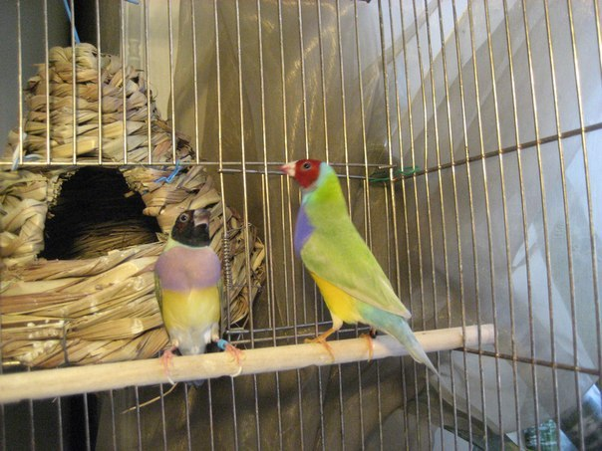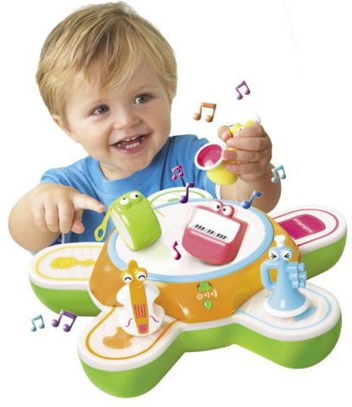

Упражнения для контроля и координации движений.
Данные предложенные упражнения для развития самоконтроля ребёнка за координацией движений, способны помочь малышу с нарушениями в развитии ориентироваться в практической, обыденной жизни.
Занимаясь со специально подготовленным материалом в условиях, адаптированных под индивидуальные нужды, ребёнок становится более самостоятельным, независимым от помощи взрослых.
Формируя и совершенствуя точность движения, он тренирует своё сознание через выстраивание чёткой последовательности действий, привычки к аккуратности во всех делах и точности исполнения инструкций.
- Предложите малышу игру с предметами быта, которая часто воспринимается детьми с большим интересом, чем занятия с привычными игрушками.
Игра «Пересыпаем зёрна»
Шум от пересыпания зёрен ложкой привлечёт особое внимание и заинтересованность ребёнка.
Вам потребуются: две одинаковые пиалы, поднос, столовая ложка. Обе пиалы располагаются на подносе, левая из них наполнена фасолью, горохом или рисом, между пиалами лежит ложка.
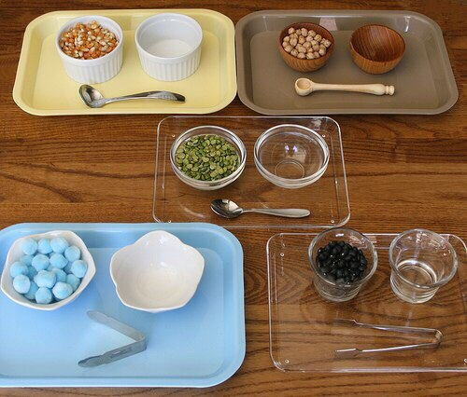

- При обучении игре с пересыпанием зёрен объясните ребёнку последовательность действий.
- Покажите ребёнку, как правильно держать ложку правой рукой; большим и указательным пальцем левой руки – придерживать левую от себя пиалу за края.
- Опустите ложку в зёрна, зачерпните и подержите горизонтально над пиалой, пока не упадут лишние зёрна, медленно передвиньте руку к правой пиале и переверните ложку так, чтобы зёрна просыпались в пиалу; повторяйте действия до тех пор, пока левая пиала не опустеет.
Если на подносе оказались просыпанные зёрна, соберите их, поднимая по одному зерну большим и указательным пальцами. Игра «Пальчиковый бассейн»
- В высокий пластиковый контейнер для хранения сыпучих продуктов насыпьте на ¾ мелкую крупу (рис или гречку).
- Покажите малышу, как можно перебирать крупинки, отпустив руку в контейнер, пропуская их через пальцы.
- Продемонстрируйте ребёнку маленькую игрушку, например из киндер – сюрприза, и спрячьте её в крупе, затем предложите ему найти рукой и вытащить из крупы игрушку.
Эти простые, но захватывающие упражнения помогут особому ребёнку стать более самостоятельным, научат запоминать последовательность действий, станут отличной тренировкой пальцев и запястья для подготовки руки к письму, а также научат аккуратности и терпению.
Полученные навыки пригодятся дошкольнику в дальнейшем обучении.
Очень полезны для дошкольников, в том числе и для особых детей, упражнения на развитие мелкой моторики – ощупывание и перебирание мелких предметов, что также способствует совершенствованию мыслительной деятельности ребёнка, формированию его речи.
Игра «Сортируем орехи»
- Для сортировки мелких предметов, например орехов или крупы, возьмите коробку с низкими кроями, разделённую перегородками на пять частей, или контейнер для хранения мелких вещей.
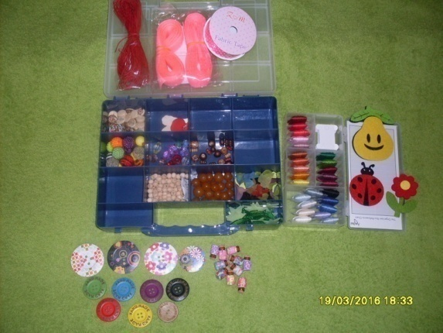
- В начале игры четыре вида крупы, например фасоль, горох, чечевица, зёрна кукурузы (или разные виды орехов), разместите в одном отделении.
- Количество материала (вид крупы, орехи) зависит от размера коробки, но его должно быть не менее четырёх видов.
- Обратите внимание ребёнка на особенности каждого вида крупы (цвет, форму, размер), покажите, как можно ощупывать мелкие предметы кончиками пальцев обеих рук.
- Для каждого вида крупы (орехов) отведите особое отделение и предложите ребёнку в произвольном порядке, ощупывать каждый вид крупы (орехов), класть её в отделение, в котором уже лежат крупы (орехи) того же вида. Продолжайте игру до тех пор, пока все крупы (орехи) не будут рассортированы.

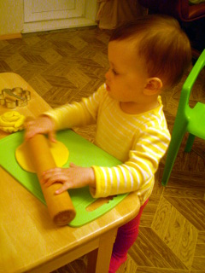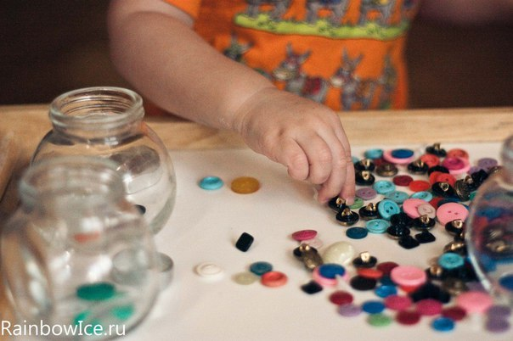
Упражнения для развития мелкой моторики и речи.
Уровень развития речи зависит от степени развития пальцев рук, а у детей с нарушениями в развитии формирование мелкой моторики часто отстаёт по сравнению с обычными детьми.
Поэтому особое внимание в занятиях с особым ребёнком необходимо уделять играм и упражнениям для развития мелкой моторики.
Игра «Катушки и клубочки»
- Предложите ребёнку такую необычную игрушку, как катушка с намотанным на неё шнуром длиной около 1м; используйте катушки разного размера для захвата всей ладонью или тремя ведущими пальцами.
- Вначале научите ребёнка разматывать нитку с катушки.
- Держа нитку правой рукой, разматывайте нить круговыми движениями левой рукой в обратную сторону.
- Если ребёнок легко справляется с этим заданием, предложите ему наматывать нить на небольшие клубочки.
Игра «Шнуровка»
- Шнурование отвечает естественной детской потребности – возиться с маленькими предметами: пупсиками, крупинками, бусинками, верёвочками, маленькими кусочками ткани. Сейчас можно приобрести разнообразные красочные игры – шнуровки. Используйте одну из наиболее простых игр-шнуровок – пуговицу с иглой, поиграйте с ребёнком в портного.
- Покажите малышу, как можно «пришить» пуговицу.
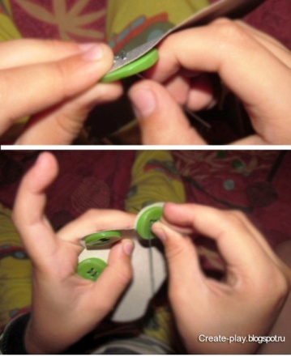
Игры-шнуровки не только тренируют пальцы рук, но и помогают координировать движения малыша, концентрируют его внимание, развивают ловкость и аккуратность, что необходимо особому ребёнку для проявления самостоятельности в обыденной жизни.
На первом этапе научите детей самому простому действию – проталкивать шнурки в отверстия и вытаскивать их с обратной стороны. Это будет большим достижением для ребёнка.
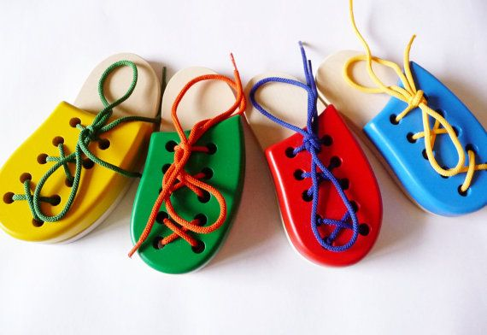
- Вначале, когда малыш только знакомиться с такой новой игрушкой, поддерживайте его рукой и совершайте все движения вместе с ним, чтобы он быстрее научился играть самостоятельно.
- Научите ребёнка в игре со шнуровкой пользоваться обеими руками, что будет способствовать отработке симметричности его движений.
В процессе игры ребёнок приобретает навыки самообслуживания и самостоятельности.
Игры с бумагой
Комплекс игр с бумагой поможет вашему малышу узнать, как обычная бумага превращается в забавные объёмные игрушки.
Предложите ребёнку скомкать листы белой бумаги, а затем обмотать их цветными нитками – получаются готовые мячики для игры. Вместе с малышом попробуйте кидать их в коробку или нарисованную мишень

- Попытайтесь сплести коврик из разноцветных бумажных полосок, сложить кораблик, самолётик и другие фигурки, которые потом можно подарить кому-нибудь из близких, сверстников.
Плетение, складывание бумажных игрушек способствует развитию точных движений и памяти.
- В бумажных играх показывайте ребёнку несколько раз, не спеша, последовательность каждого действия.
Освоив элементарные приёмы, малыш начнёт самостоятельно мастерить бумажные игрушки.
Представленные игры – отличный способ развития мелкой моторики и координации движений, выработки трудолюбия, усидчивости и внимательности. Предложенные упражнения помогут малышу развить концентрацию внимания, координировать работу руки и глаза, выработать глазомер, тренировать пальцы и запястья рук, косвенно подготавливая руку ребёнка к письму.
Как помочь особому ребёнку войти в мир социальных отношений.
Каждому ребёнку с нарушениями в развитии для успешного прохождения реабилитации необходимы два условия.
В первую очередь это семья, в которой ребёнок может ощутить в полной мере заботу и любовь близких людей.
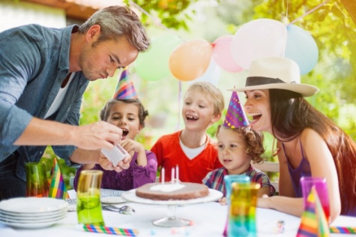
Необходимо также введение ребёнка в ситуации сотрудничества и взаимодействия с посторонними людьми (специалистами, другими детьми и их родителями) для формирования навыков общения и овладения опытом общественных взаимоотношений.
Без умения плодотворно общаться ребёнок не сможет осваивать новые навыки, учиться применять их в различных ситуациях.
- Для успешной адаптации в коллективе приучайте особого ребёнка с раннего возраста к дисциплине, используйте лёгкую внушаемость таких детей и их интерес к подражательным действиям. Старайтесь, чтобы неукоснительное выполнение правил поведения стало для ребёнка привычкой, что поможет ему ощущать себя успешным в общении с другими людьми.
- Помните: освоение навыка правильно вести себя в обществе позволит ребёнку в дальнейшем повысить свой социальный статус.
- По возможности посещайте с малышом развивающие или коррекционные групповые занятия, так ему будет легче адаптироваться в детском коллективе, научиться взаимодействию с другими людьми.
- Помните: у особого ребенка, так же как и у всех детей, развит один из самых важных механизмов присвоения человеческого опыта – подражание, которое помогает ему войти в мир взрослых.
Психологи выделяют в поведении детей внешне немотивированное подражание и называют его «социальным научением», с помощью которого ребёнок познаёт мир, копирует как «хорошее», так и «дурное», т.е. подражает увиденному, и входит в мир социальных отношений.
Учитывая тесную взаимосвязь ребёнка с матерью, стремление подражать её поведению, постарайтесь стать для него хорошим примером в общении с другими людьми, в новой обстановке.
- Демонстрируйте особому ребёнку положительное восприятие окружающего мира (людей и событий), формируйте у него гуманное отношение к ближнему – учите оказывать внимание и помощь окружающим взрослым и детям.
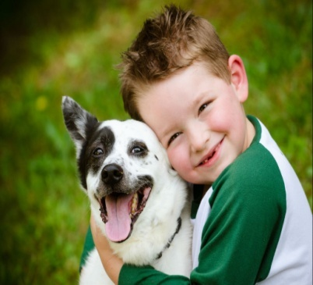
- Знакомьте ребёнка с правилами поведения, принятыми в обществе, и сами неукоснительно их выполняйте; воспитывайте в нём дружелюбное, уважительное отношение к сверстникам и взрослым, вежливое обращение к старшим и другим детям.
- Обращайте внимание ребёнка на действия окружающих людей, помогайте ему сосредоточиться на определённых предметах во время совместной Старайтесь поддерживать познавательный интерес ребёнка, используя разнообразные сюрпризные моменты: поощряйте его всякую инициативу в действиях и отношениях с другими детьми и взрослыми.
- Внимательно следите за реакциями малыша, демонстрируйте ему и окружающим свою радость от любых его активных и самостоятельных действий.
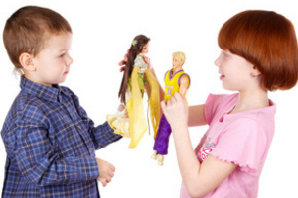
- Относитесь к особому ребёнку, как к личности, как к полноценному человеку, и способствуйте такому же отношению к нему со стороны других людей.
- Старайтесь упорядочить поведение ребёнка, научить его самообслуживанию и элементарным формам общения, требуйте от него соблюдения установленных правил поведения, как на занятиях в коррекционной группе, так и в домашней обстановке. Помните: особому ребёнку нужны ваши любовь, внимание, понимание, поощрение и терпение.
Доброе, внимательное отношение родителей к своему ребёнку поможет ему легче войти в общество других детей, успешно адаптироваться в окружающей обстановке; приобщиться к миру социальных отношений.
